CONSELHO DE ADMINISTRAÇÃO DA FINEP- 2026
Currículos dos titulares
Luis Manuel Rebelo Fernandes
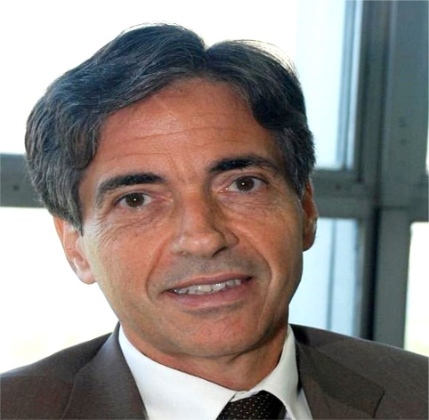
Luis Fernandes nasceu em 1958. É graduado em Relações Internacionais pela Georgetown University, mestre e doutor em Ciência Política pelo Instituto Universitário de Pesquisas do Rio de Janeiro — IUPERJ.
Tem larga experiência na gestão pública. Foi Presidente da Finep, de 2007 a 2011 e 2015; Secretário Executivo do Ministério da Ciência e Tecnologia, de 2004 a 2007; Secretário Executivo do Ministério do Esporte de 2012 a 2015; Coordenador do Grupo Executivo da Copa do Mundo 2014 (GECOPA); Diretor Científico da Fundação Carlos Chagas Filho de Amparo à Pesquisa do Estado do Rio de Janeiro - FAPERJ, de 1999 a 2002.
É professor do Instituto de Relações Internacionais (IRI) da Pontifícia Universidade Católica do Rio de Janeiro e professor adjunto da Universidade Federal do Rio de Janeiro. Dedica-se à pesquisa de temas de Economia Política das Relações Internacionais, com destaque para os desafios da inovação e do desenvolvimento na Era do Conhecimento, a reconfiguração das relações de poder no sistema internacional pós-Guerra Fria e as transformações nos estados socialistas e ex-socialistas.

Carolina Grotterra
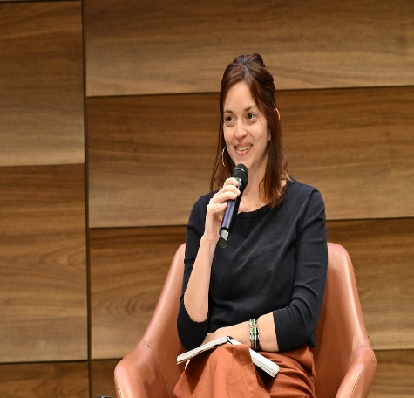
Carolina Grottera é diretora de programa na Secretaria Executiva do Ministério da Fazenda, onde coordena as ações do Plano de Transformação Ecológica do governo federal. Anteriormente, trabalhou na Secretaria de Articulação e Monitoramento (SAM) da Casa Civil da Presidência da República. É servidora cedida do Instituto de Pesquisa Econômica Aplicada (IPEA).
Possui doutorado em Planejamento Energético com ênfase em Planejamento Ambiental pelo Programa de Planejamento Energético da COPPE/UFRJ (2018), mestrado pela mesma instituição (2013) e bacharelado em Ciências Econômicas pela Pontifícia Universidade Católica do Rio de Janeiro (PUC-Rio) (2009). Participou do programa de Doutorado-Sanduíche (Ciências sem Fronteiras) no Centre International de Recherche sur l´Environnement et le Dévéloppement (CIRED) na França e foi pesquisadora visitante no European Institute for Economics and the Environment (EIEE) na Itália.
Foi professora adjunta da Faculdade de Economia e do Programa de Pós-Graduação em Economia (PPGE/UFF) e substituta do Departamento de Engenharia Industrial da Escola Politécnica (Poli/UFRJ). Trabalhou como pesquisadora no Climate Policy Initiative (CPI) e no Centro de Estudos Integrado sobre Meio Ambiente e Mudanças Climáticas (CentroClima/COPPE/UFRJ). Atuou como consultora técnica para diversas instituições como Comissão Econômica para a América Latina e o Caribe (CEPAL), Banco Interamericano de Desenvolvimento (BID), Banco Mundial, Instituto Escolhas, Resilient Cities Network (RCN), Instituto Clima e Sociedade (ICS), Climate and Land Use Alliance (CLUA), Institut du Developpement Durable et des Relations Internationales (IDDRI), entre outros.

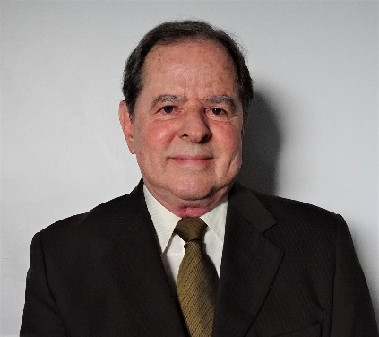
Sergio Machado Rezende
Nasceu no Rio de Janeiro onde obteve o diploma de Engenheiro Eletricista na Pontifícia Universidade Católica (1963). Em Cambridge, nos Estados Unidos, recebeu os títulos de Mestre em 1965 e de Doutor em 1967, ambos em Electrical Engineering-Materials Science, no Massachusetts Institute of Technology. Foi professor associado na PUC/RJ em 1968-1971, professor titular na UNICAMP em 1971, e desde 1972 é professor titular no Departamento de Física da Universidade Federal de Pernambuco (UFPE).
Trabalha em pesquisa na área de Física de Materiais, com ênfase em Materiais Magnéticos e Propriedades Magnéticas, atuando em física experimental e teórica, principalmente nos seguintes temas: magnetismo, materiais magnéticos, materiais nanoestruturados, magnônica e spintrônica. Orientou 41 teses de mestrado e de doutorado, e publicou mais de 300 artigos científicos em revistas de circulação internacional, tendo mais de 9700 citações na base de dados do Google Acadêmico, e índice H = 54. É autor de três livros didáticos, Materiais e Dispositivos Eletrônicos (Editora Livraria da Física- 4a Edição, 2015), Fundamentals of Magnonics (Springer, 2020), e Introduction to Electronic Materials and Devices (Springer, 2022).
Em gestão de C&T foi Chefe do Departamento de Física e Diretor do Centro de Ciências Exatas e da Natureza da UFPE, Diretor Científico da FACEPE durante sua implantação, em 1990-1993, e Secretário de Ciência, Tecnologia e Meio Ambiente do Estado de Pernambuco de 1995 a 1998 no Governo de Miguel Arraes. No período 2001-2002 foi Secretário do Patrimônio, Ciência e Cultura da Prefeitura de Olinda, cargo que deixou em janeiro de 2003 para assumir a Presidência da Financiadora de Estudos e Projetos (FINEP). Em julho de 2005 assumiu o cargo de Ministro da Ciência e Tecnologia, que exerceu até 31 de dezembro de 2010 quando encerrou o mandato de Luiz Inácio Lula da Silva na Presidência da República.
É membro da Academia Brasileira de Ciências, da Academia de Ciência dos Países em Desenvolvimento, da Sociedade Brasileira de Física, da American Physical Society, do Institute for Electrical and Electronic Engineers, e é membro e Presidente de Honra da Sociedade Brasileira para o Progresso da Ciência.
Por suas atividades acadêmicas e científicas recebeu a ordem do Mérito Educativo, do Ministério da Educação (1991), a Comenda da Ordem do Mérito Científico, categoria Grã-Cruz (1995), o Prêmio Anísio Teixeira da CAPES (2001), o prêmio Bunge de Ciência (2006), o prêmio de Ciência da Fundação Conrad Wessel (2013), e o Prêmio Joaquim da Costa Ribeiro, da Sociedade Brasileira de Física (2020).I

Marcos Dantas
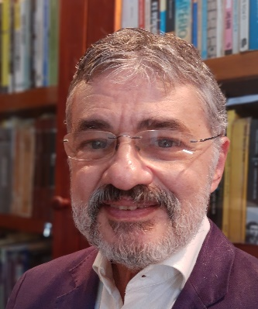
Marcos Dantas é Professor Titular (aposentado) da Escola de Comunicação da UFRJ (ECO-UFRJ), doutor em Engenharia de Produção pela COPPE-UFRJ, professor e pesquisador do Programa de Pós-graduação em Comunicação e Cultura (PPGCOM) da ECO-UFRJ e do Programa de Pós Graduação em Ciência da Informação (PPGCI), convênio IBICT/ECO-UFRJ. Integra o Conselho de Administração do Núcleo de Informação e Coordenação do Registro Br (NIC.br). É membro eleito do Comitê Gestor da Internet no Brasil (CGI.br). Já exerceu os cargos de secretário de Planejamento e Orçamento do Ministério das Comunicações e secretário de Educação a Distância do Ministério da Educação, além de membro do Conselho Consultivo da Anatel. Foi também diretor, depois presidente da União Latina de Economia Política da Informação, da Comunicação e da Cultura (ULEPICC-Br), e sucessivamente membro do Conselho Fiscal, do Conselho Administrativo e da Diretoria Executiva do Centro Internacional Celso Furtado. Integrou ainda o Conselho Superior da UFRJ (CONSUNI). Com carreira focada na Academia, dedicou-se, nos últimos anos ao estudo da economia política da internet, inclusive regulação das plataformas digitais. É autor dos livros A lógica do capital-informação (Ed. Contraponto, 1996; 2ª ed, 2022); Trabalho com informação (CFCH-UFRJ, 2012); Comunicação, Desenvolvimento, Democracia (Perseu Abramo, 2013); O valor da informação (Botempo, 2023), além de dezenas de artigos em livros coletivos ou revistas acadêmicas nacionais e estrangeiras sobre seus temas de estudo e pesquisa. Currículo Lattes: http://lattes.cnpq.br/892011381657

Rosilene Matos Domingues

Rosilene Matos Domingues é Mestre em Ciências Contábeis pela Universidade Federal do Rio de Janeiro (UFRJ), pós-graduada em Gestão Contábil e graduada em Ciências Contábeis pela Universidade Federal de Santa Catarina (UFSC).
Empregada pública de carreira, atua desde 2002 na Financiadora de Estudos e Projetos – FINEP. Em 2026 foi eleita representante dos empregados para o Conselho de Administração.
Na FINEP iniciou a atuação na Área de Auditoria, exercendo funções de Gerente e de Superintendente. Exerceu também as funções de Gerente do Departamento de Prestação de Contas de Convênios, Termos e Acordos de Cooperação (ACIR), Gerente do Departamento de Integridade Institucional e Gestão de Riscos (DIGR) e Superintendente da Área de Conformidade, Integridade e Gestão de Riscos (ACIR).
Atuou como analista na Diretoria de Desenvolvimento Científico e Tecnológico (DRCT) e na Área de Controladoria – ACOT, vinculada à Diretoria Financeira, de Crédito e Captação (DRFC).
Foi representante dos empregados no Conselho Fiscal da Entidade de Previdência Complementar: FIPECq – Fundação de Previdência Complementar dos Empregados ou Servidores da FINEP, do IPEA, do CNPq, do INPE e do INPA
Exerceu a função de Coordenara do Comitê de Gestão de Riscos da empresa – CGR, foi membro do Comitê de Segurança da Informação – representante do Gabinete da Presidência e Presidente da Comissão de Ética da Finep.
Tem experiência nas áreas de Governança, Auditoria, Controle Interno, Gestão de Riscos e Compliance.
Rodrigo Rodrigues da Fonseca

Danilo Marasca Bertazzi

